Bài 7:
Chat GPT trả lời:
Khái niệm "palindrome" (hay còn gọi là "chuỗi đối xứng" hoặc "số đối xứng") là một chuỗi ký tự, từ, số hoặc cụm từ mà khi đọc từ trái sang phải hay từ phải sang trái đều giống nhau, bỏ qua khoảng trắng, dấu câu và sự phân biệt chữ hoa/thường (tùy theo ngữ cảnh).

Định nghĩa chi tiết:
- Trong ngôn ngữ học: Đây là từ hoặc cụm từ đối xứng, ví dụ:
- "Radar" (đọc xuôi: radar, đọc ngược: radar).
- "A man a plan a canal Panama" (bỏ khoảng trắng và dấu: amanaplanacanalpanama, đọc ngược cũng giống).
- Trong toán học và lập trình: Thường áp dụng cho số hoặc chuỗi ký tự, ví dụ:
- Số palindrome: 121 (đọc ngược: 121).
- Chuỗi palindrome: "abba" (đọc ngược: abba).
Palindrome thường được sử dụng trong các bài toán lập trình để kiểm tra tính đối xứng, hoặc trong trò chơi chữ để tạo sự thú vị.
Cách khái niệm của mình: Là chữ khi đảo ngược lại thì vẫn là chữ như vậy không đổi nghĩa như level, hay là madam, 12321,….
Thuật toán :
Palindrome là chuỗi đọc xuôi hay ngược đều giống nhau. Thuật toán cơ bản để kiểm tra một chuỗi có phải palindrome không bao gồm các bước sau:
- Chuẩn hóa chuỗi: Loại bỏ khoảng trắng, dấu câu, và chuyển về chữ thường (nếu cần, để xử lý các trường hợp như cụm từ).
- So sánh với phiên bản đảo ngược: So sánh chuỗi đã chuẩn hóa với phiên bản đảo ngược của nó.
- Kết quả: Nếu giống nhau, là palindrome; ngược lại, không phải.
Đoạn code mẫu bằng Python:

def is_palindrome(s):
# Chuẩn hóa chuỗi: loại bỏ khoảng trắng và chuyển về chữ thường
s = s.replace(" ", "").lower()
# Đảo ngược chuỗi (đây là phần cố tình làm sai: dùng s[::-2] thay vì s[::-1], nên bỏ qua mỗi ký tự thứ 2)
reversed_s = s[::-2]
# So sánh
return s == reversed_s
# Ví dụ sử dụng
print(is_palindrome("radar")) # Nên True, nhưng thử xem
print(is_palindrome("hello")) # Nên False
print(is_palindrome("A man a plan a canal Panama")) # Nên True sau chuẩn hóa
Giải thích code:
- s.replace(" ", "").lower(): Loại bỏ khoảng trắng và chuyển về chữ thường.
- s[::-2]: Đây là slicing để đảo ngược, nhưng tôi cố tình dùng bước -2 thay vì -1, nên nó đảo ngược nhưng bỏ qua mỗi ký tự thứ hai, dẫn đến sai với các chuỗi có độ dài lẻ hoặc không phù hợp.
- So sánh s == reversed_s để quyết định
Task: Viết lại code
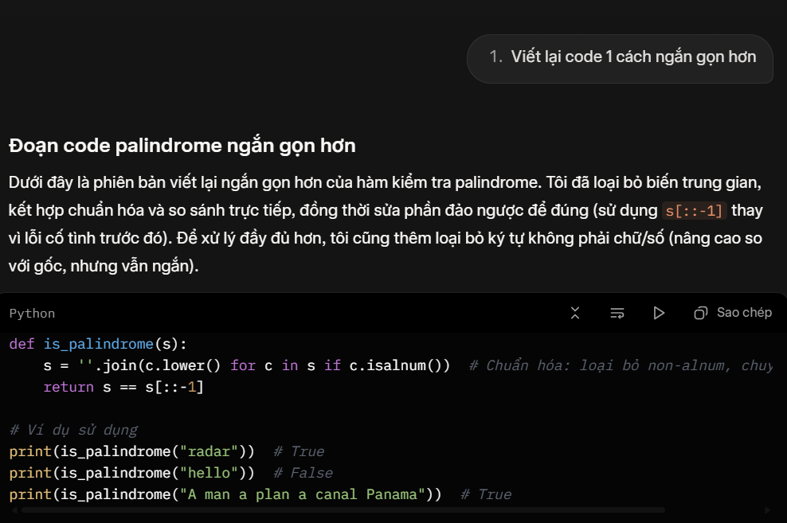
Cách khác:
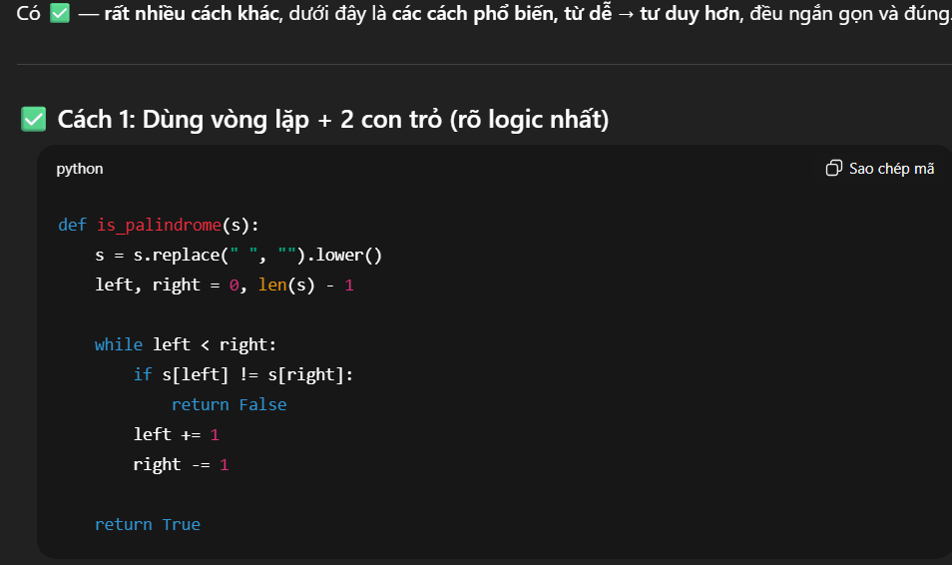
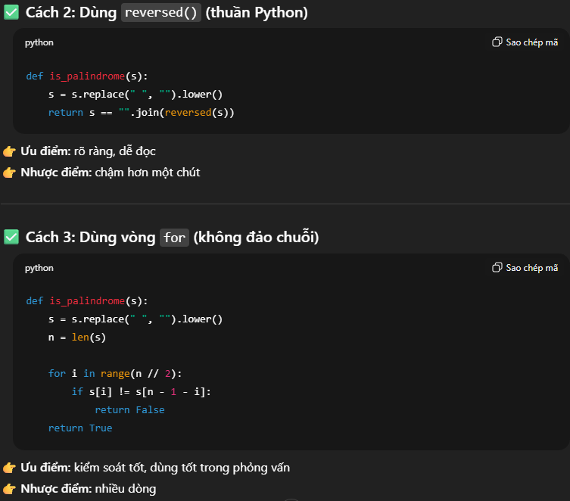
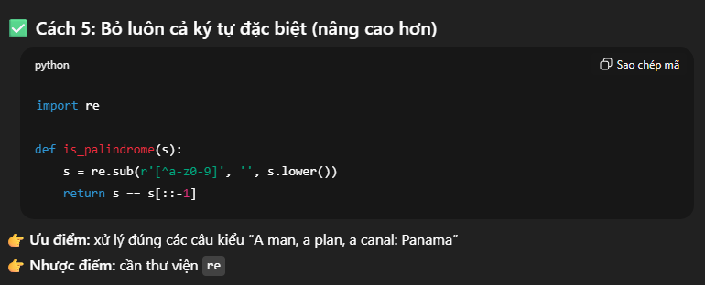
- Sau khi chỉnh lại:

def is_palindrome(s):
left = 0
right = len(s) - 1
while left < right:
if s[left] != s[right]:
return False
left += 1
right -= 1
return True
Task: cố tình để bị lỗi code ;
def is_palindrome(s):
left = 0
right = len(s) // phần này sẽ bị lỗi
while left < right:
if s[left] != s[right]:
return False
left += 1
right -= 1
return True
-> Chat GPT:
len(s) vượt quá chỉ số hợp lệ của chuỗi
Chỉ số cuối cùng phải là len(s) - 1
Lỗi có thể gây IndexError: string index out of range

Code đã sửa:
right = len(s) - 1;

Nhận xét về quá trình sử dụng AI

Quá trình sử dụng AI trong bài tập này mang lại nhiều hiệu quả tích cực. AI giúp tôi nhanh chóng hiểu khái niệm palindrome thông qua cách diễn đạt dễ hiểu và có ví dụ cụ thể. Việc AI gợi ý thuật toán và code mẫu giúp tiết kiệm thời gian và định hướng đúng cách giải quyết bài toán.
Đặc biệt, khi tạo lỗi cố ý, AI đã phân tích đúng nguyên nhân lỗi và giải thích rõ ràng, giúp tôi hiểu sâu hơn về cách hoạt động của chỉ số chuỗi trong Python, thay vì chỉ sửa lỗi một cách máy móc.
Tuy nhiên, AI vẫn có hạn chế nếu người học quá phụ thuộc, dễ dẫn đến việc sao chép code mà không thực sự hiểu. Vì vậy, hiệu quả cao nhất đạt được khi kết hợp AI với việc tự suy nghĩ, tự viết lại code và tự kiểm tra kết quả.

